1.2本地仓库操作

（1）在安装好后首次使用需要先进行全局设置

注册指令和打印指令：

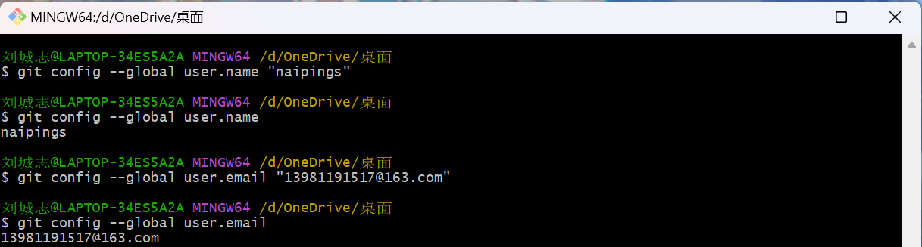

（2）创建仓库

a.创建仓库(空目录)：mkdir 仓库名(目录名)



b.进入目录：cd 目录名

c.Git仓库初始化：

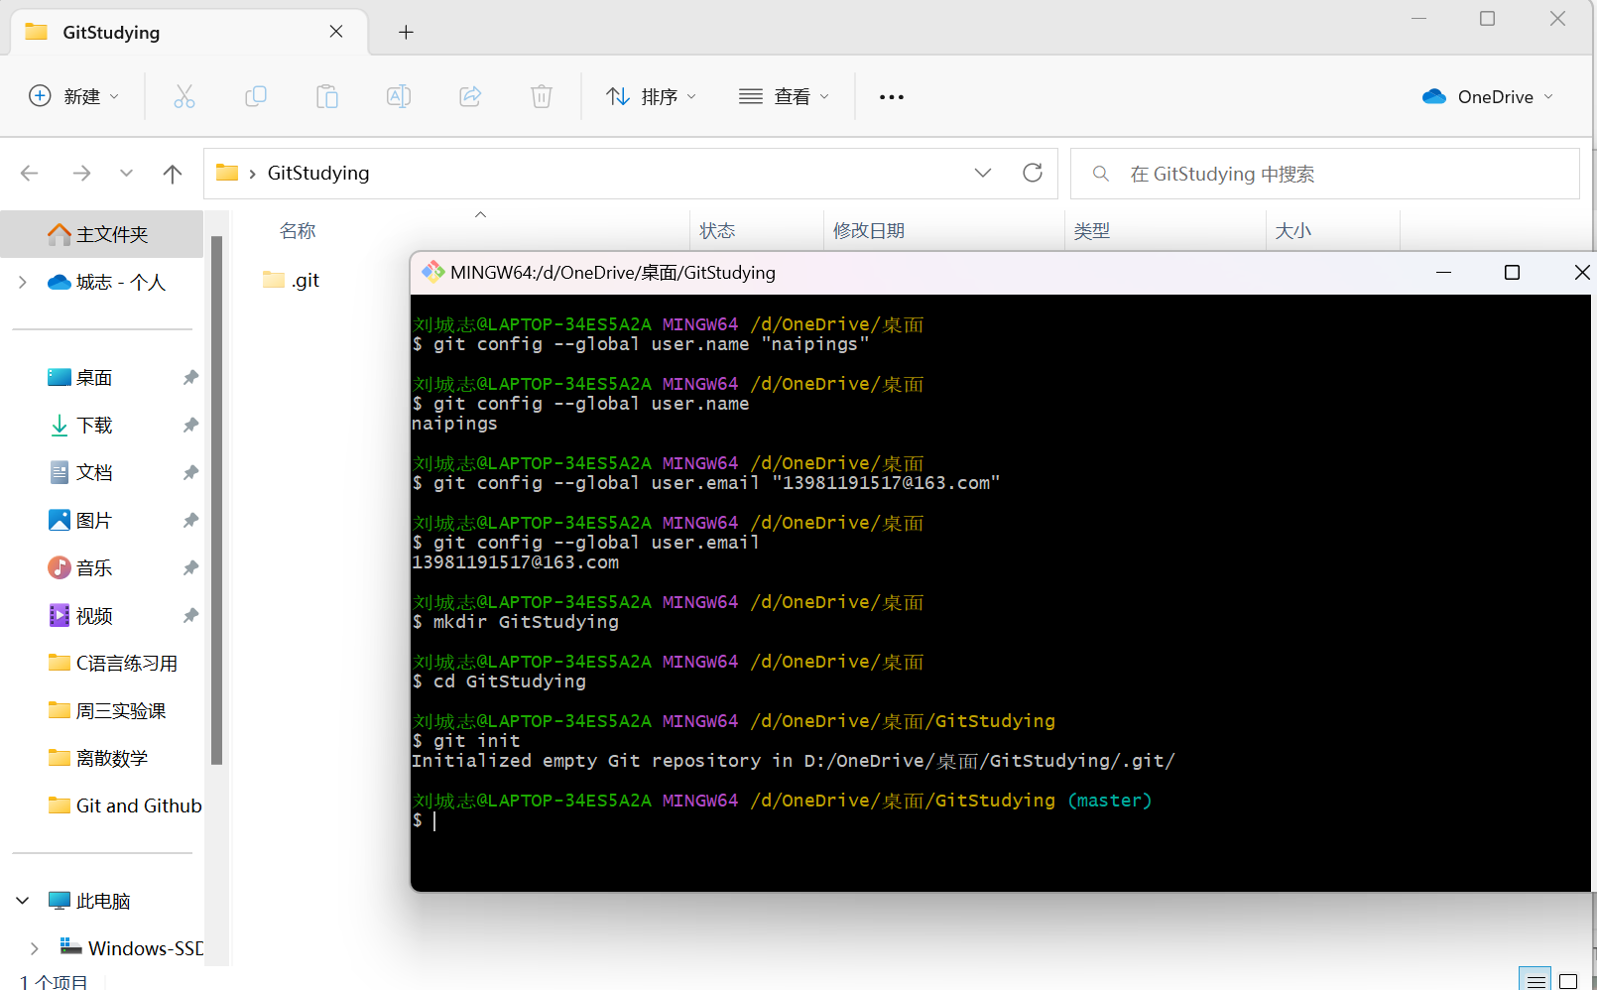

（注意：要设定显示隐藏文件夹，我们才能看到那个.git文件夹）

1.3时光穿梭机——版本回退

这是使用git log过后的显示内容：

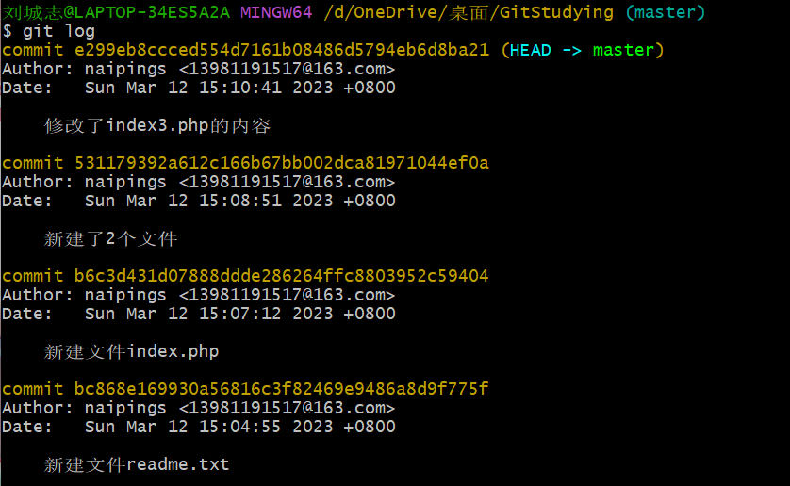

git log过后，commit 后面的那一串字符串就是相关的时间点序号

而(HEAD -> master)所在的位置就是我们当前所处于的位置。

这是使用git log --pretty=oneline过后的显示内容：

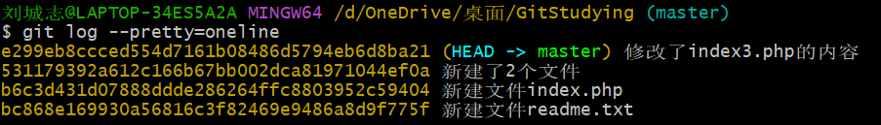

一行就是一个时刻，简化了git log显示的内容。

通过上面两个图片，我们也可以看出：写注释的重要性。如果没有注释，git log或者git log --pretty=oneline之后，就只有前面的字符串，我们就不好判断版本号了。

例如：我们要回到创建好第一个文件readme.txt的时候：

执行操作：

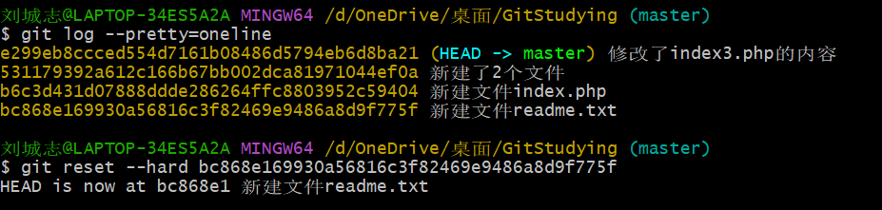

回退之前的目录文件状态：

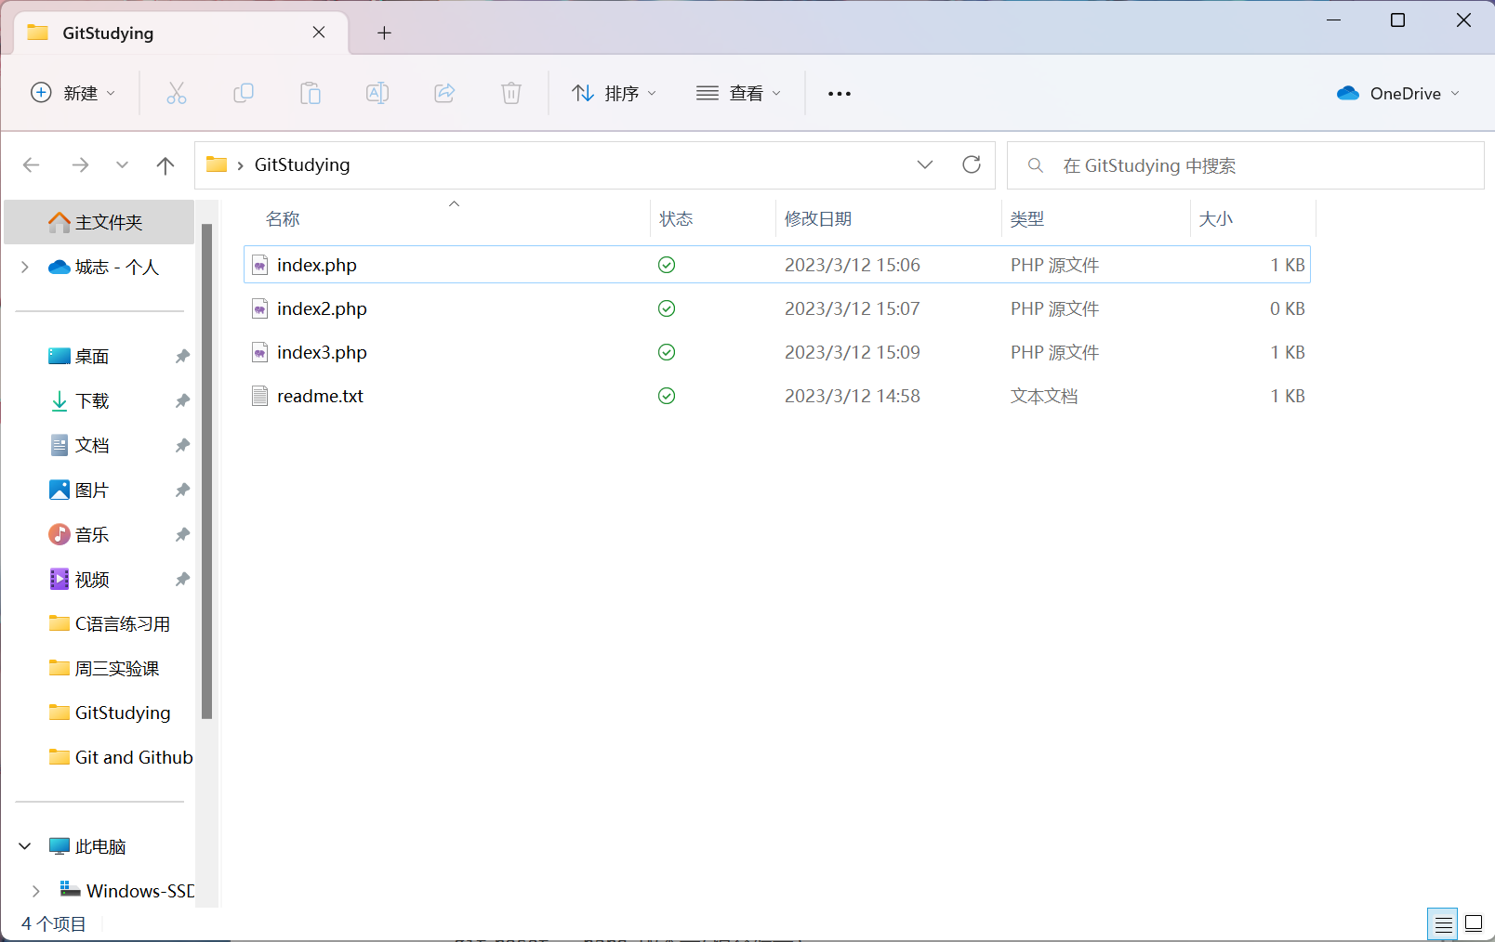

回退之后的目录文件状态：

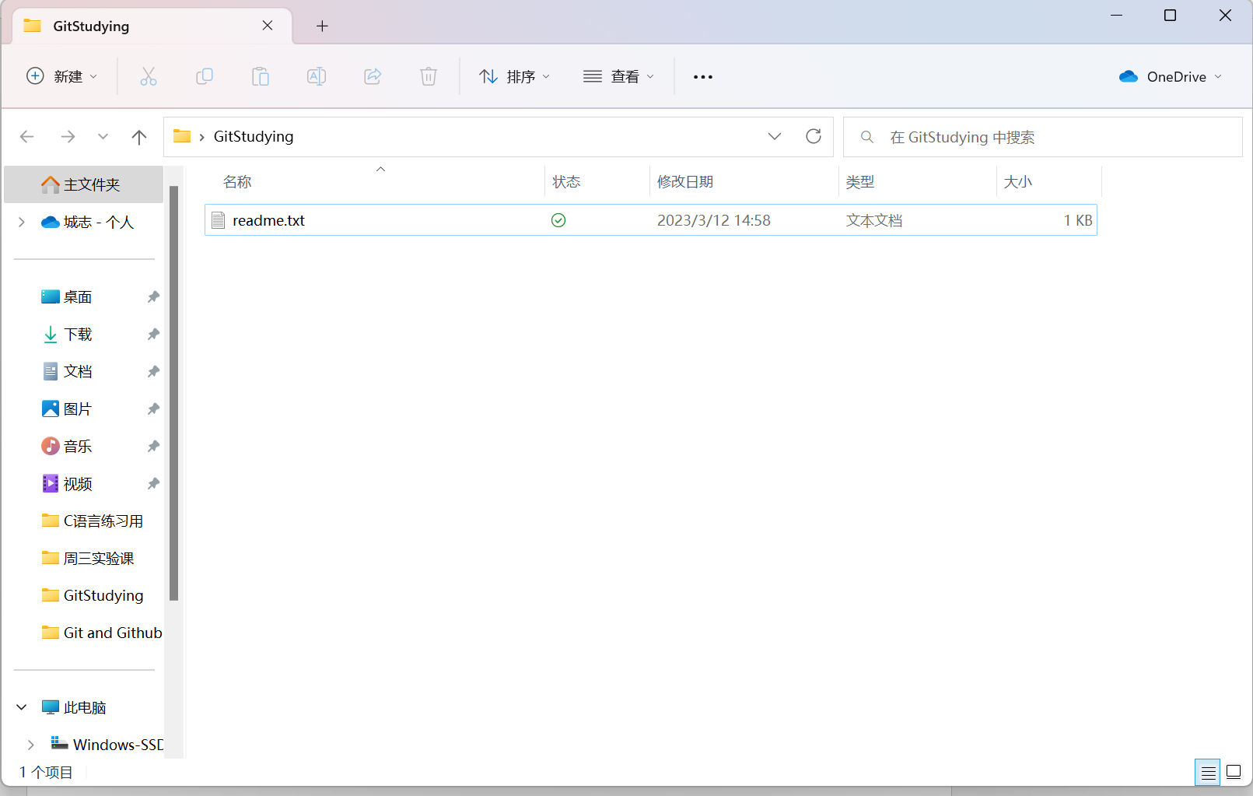

注意：回到过去之后，要想再回到之前最新的版本的时候，则需要使用指令去查看历史操作，以得到最新版本的commit id。

指令：git reflog

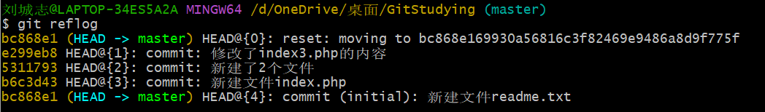

选择需要的版本对应的字符串，然后使用git reset –hard指令：



然后我们再打开目录文件，此时其状态：

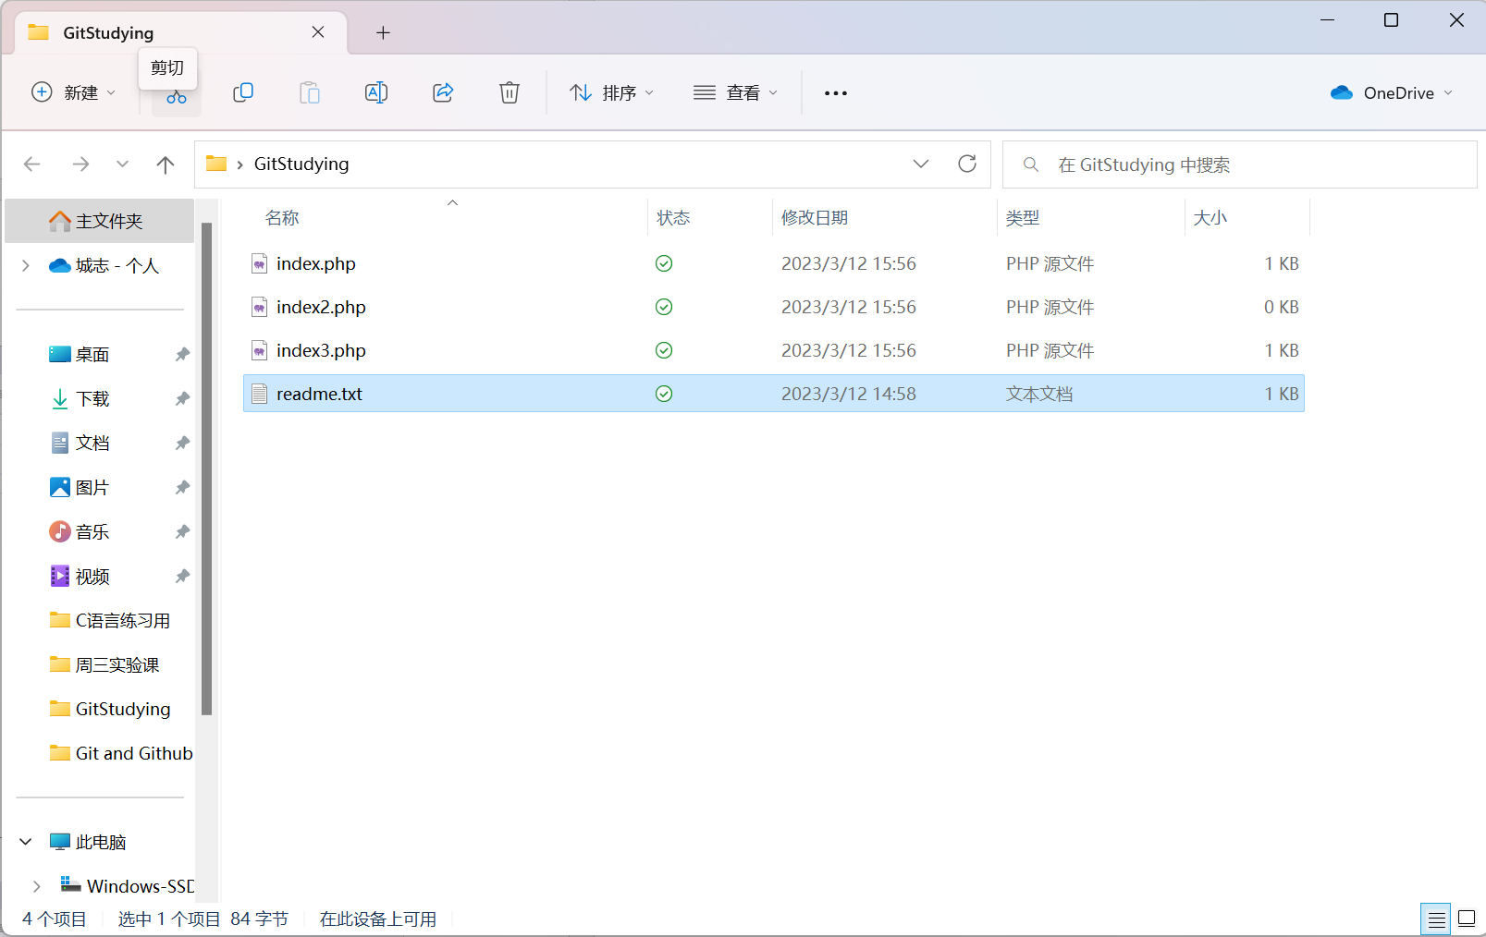

小结：

1. 要想回到过去，必须先得到commit id，然后通过git reset –hard进行回退；
2. 要想回到未来，需要使用git reflog进行历史操作查看，得到最新的commit id；
3. 在写回退指令的时候，commit id可以不用写全，git会自动识别，但是也不能写太少，至少需要写前4位字符。